# Análise de oportunidade

### Carros elétricos: uma tendência, múltiplos desafios

Apesar do potencial ser enorme por unir tendências ambientais e de consumo, setor automobilístico precisa inovar mais para atingir metas. Veículo é tido como premium no Brasil

Até 2030, o estoque global de carros elétricos deve atingir 140 milhões - 10% da frota total de veículos leves de passageiros, segundo estudo da FGV Energia/Accenture sobre esse tipo de automóvel. A fim de atingir essas metas, é necessário que ocorra um crescimento substancial do mercado para desenvolver ainda mais o atual estoque de 1,26 milhão de carros elétricos, bem como a rápida implantação de outros tipos de veículos elétricos pelo mundo.

Hoje em dia, o consumidor está cada vez mais participando ativamente na maneira como sua energia é gerada e consumida. Em um mundo no qual esse consumidor de energia passa a ser um prosumer - aquela pessoa que, além de consumir energia da rede, a produz por geração distribuída -, os carros e veículos elétricos se tornam um recurso inteligente para melhor utilização da energia.

Países como Noruega, Alemanha e Índia querem acabar com combustíveis fósseis até 2030. Essas metas são vistas com ceticismo – principalmente no caso da Alemanha, país com uma forte indústria automotiva, mas também indicam que formuladores de políticas públicas estão cada vez mais considerando um futuro de baixo carbono no setor de transportes. Além do meio ambiente, outra vantagem é a possibilidade de utilização da sua bateria como recurso energético distribuído.

Análise nacional

No Brasil, contudo, essa realidade está um pouco mais distante, sejam por questões tecnológicas, seja por termos um pace diferente do resto do mundo em relação à redução de emissões. Ainda assim, dado que, eventualmente, essa tecnologia terá potencial para ser adotada no país, o momento é propício para iniciarmos a discussão a respeito da sua inserção e seus impactos sobre os setores energético, ambiental e automotivo brasileiros.

A pesquisa da Accenture levantou ainda que os carros elétricos no mercado brasileiro ainda são produtos ao alcance apenas das classes A e B. Mesmo veículos que, no contexto mundial, não são classificados em categorias premium, chegam ao país em uma faixa de preços que não compete com os modelos populares à combustão interna devido aos custos de fabricação ainda elevados e valores associados à logística e importação.

Desde 2015 já existem subsídios para a importação equivalente a 100% de isenção de Imposto de importação para modelos totalmente elétricos com autonomia de pelo menos 80 quilômetros, além de alíquota de 0% a 7%, de um total de 35%, para os modelos híbridos conforme porte e eficiência.

O mercado nacional atual ainda apresenta baixa variedade de modelos dados os volumes praticados. Os impactos diretos e indiretos da expansão da mobilidade elétrica no Brasil merecem atenção e exigirão esforços das montadoras para que o consumo desse tipo de veículo seja massificado. Ações em conjunto com outros setores da indústria podem facilitar a adesão a esse bem.

Fonte: <https://mundodomarketing.com.br/ultimas-noticias/37710/carros-eletricos-uma-tendencia-multiplos-desafios.html>

### 5 FATOS QUE MOSTRAM QUE O CARROS ELÉTRICOS SERÃO TENDÊNCIA EM 2022

O aumento exponencial na venda de eletrificados traz novos caminhos para o setor automobilístico no novo ano. O mercado de carros elétricos está em polvorosa. Segundo dados divulgados pela Anfavea, em 2021, o número de emplacamentos de veículos 100% eletrificados bateu recorde em comparação ao ano de 2020 – com 2.850 unidades contra 801 no ano retrasado. Já com os carros híbridos e híbridos plug-in, o total de vendas foi de 34.990 unidades, o que equivale a 2,3% dos automóveis e veículos comerciais leves vendidos no Brasil.

Para Rodrigo Aguiar, sócio-fundador da ELEV, empresa que oferece ao mercado soluções para o ecossistema de mobilidade elétrica, “nos últimos anos estamos percebendo um aumento significativo no número de aquisições de veículos elétricos no Brasil e no mundo, por motivos que vão muito além de uma tendência tecnológica do mercado.”

Pensando nisso, o especialista Rodrigo Aguiar cita 5 fatos que mostram que o carro elétrico será tendência em 2022. Confira!

1 – O Brasil tem futuro

Segundo dados da ABVE (Associação Brasileira do Veículo Elétrico), em 2021, houve um aumento de 77% na venda de eletrificados no país. Além disso, grandes cidades brasileiras já planejam o aumento da frota elétrica no transporte público, como visto pela aprovação dos ônibus da BYD pela SPTrans (São Paulo Transporte S/A). E para Aguiar, em 2022, mais recordes podem ser esperados.

“Temos não só um crescimento da população comum interessada nesse tipo de veículo, mas também uma disposição por parte de empresas brasileiras e de instituições públicas de se adequarem aos princípios de ESG, além da enorme redução de custos com combustível (mais de 70%) e de manutenção. Logo, podemos esperar que, cada vez mais, sejam planejadas políticas públicas e de infraestrutura para suprir essa demanda crescente. A verdade é que o Brasil tem muito potencial”.

2 – Preocupação crescente com sustentabilidade e meio ambiente

Segundo dados do IPCC (Painel Intergovernamental sobre Mudanças Climáticas), o setor de transporte é um dos grandes emissores de gás de efeito estufa. E nunca se emitiu tanto quanto neste século 21; e o pior: 80% dessas emissões vêm da queima de combustíveis fósseis.

Para Aguiar, “o segmento de transporte, nos moldes atuais, é muito prejudicial para o meio ambiente. Os veículos elétricos surgem nesse momento como uma solução para o problema climático e, dessa forma, extrapolam uma simples tendência de mercado, já que a transição para a eletrificação é um processo que pode ajudar a atenuar um dos maiores perigos para o futuro da humanidade”.

3 – O mercado financeiro já está percebendo a tendência

Já há grandes indícios de que o mercado já está se adaptando aos carros elétricos. Ano passado, por exemplo, a entrada da Rivian Automotive, fabricante de caminhões, pickups e SUV elétricos, na bolsa de valores foi destaque no mercado – alcançando um recorde de US ＄100 bilhões na estreia.

“E não é um caso isolado”, diz o especialista, “em 2021, por exemplo, a Tesla teve um aumento de mais de 70% na venda de carros elétricos e, no Brasil, dados da Anfavea indicam um aumento progressivo da venda desse tipo de veículo nos próximos anos. Assim, notamos que o mercado internacional e nacional está muito empolgado com as novas possibilidades provenientes da mobilidade elétrica.”

4 – As montadoras já estão se adaptando

Montadoras consolidadas já pretendem transformar 100% da produção de suas frotas em eletrificados. Um grande exemplo está na Audi, que até 2026, pretende ter todos os seus lançamentos em carros elétricos e irá parar a produção de motores à combustão até 2033.

Rodrigo explica que “as montadoras já entenderam que o futuro está nos carros elétricos e que os motores à combustão logo irão se tornar obsoletos – tanto pela questão ambiental, quanto pela tecnologia e de custo. Podemos perceber, então, não só um crescimento nas vendas desse tipo de veículo, mas também um aumento na oferta do produto, o que caracteriza um mercado em expansão”.

5 – A tecnologia em avanço constante

Um grande empecilho para o aumento ainda maior da venda dos carros elétricos está no preço elevado, que é impulsionado pelo alto custo de produção das baterias. Porém, o especialista explica que, com o avanço tecnológico, esses preços vão se tornar cada vez mais populares.

“Atualmente, os carros elétricos ainda são parte de um mercado de luxo, porém, com o desenvolvimento e pesquisa de novos processos para baratear a produção de baterias de lítio, ou a entrada do nióbio e grafeno, o preço tende a baixar com o passar dos anos. E não é só o preço que deve sofrer alteração, a autonomia das baterias – ou seja, quanto o carro se locomove com uma recarga completa – também deve ser cada vez maior. É o que vimos com o anúncio da autonomia de 1000 Km anunciada pela Mercedes, por exemplo”.

Fonte: [https://portal.connectedsmartcities.com.br/2022/01/18/5-fatos-que-mostram-que-o-carros-eletricos-serao-tendencia-em-2022](https://portal.connectedsmartcities.com.br/2022/01/18/5-fatos-que-mostram-que-o-carros-eletricos-serao-tendencia-em-2022/)

### Por que as vendas de carros elétricos continuarão avançando no Brasil

Presidente da ABVE explica os principais motivos que impulsionarão a eletrificação no país.

Em crescimento cada vez mais acelerado, as vendas de carros elétricos no Brasil possuem alguns componentes que devem manter essa tendência por um bom tempo, embora ainda não dê pra fazer previsões de longo prazo.

Segundo Adalberto Maluf, presidente da ABVE - Associação Brasileira do Veículo Elétrico, cada vez mais pessoas irão aderir à mobilidade elétrica por conta de suas vantagens, não apenas em termos ambientais, mas também operacionais.

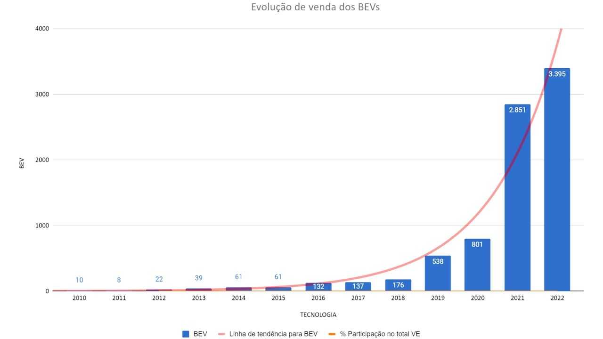

Enquanto no primeiro semestre de 2022 foram emplacados 3.395 veículos totalmente elétricos no país (19% a mais do que as vendas totais de 2021), no mês de junho foram vendidos 1.089 carros elétricos, um número que representa 27% de participação nas vendas de eletrificados no país.

Em primeiro lugar, vale destacar que os veículos comerciais leves (vans, picapes e furgões) ajudaram a puxar esses números para cima - a estimativa da ABVE é de que o setor de cargas urbanas leves terá participação crescente na eletrificação do transporte no Brasil com cada vez mais empresas de logística e grandes varejistas adotando a agenda ESG (Environmental, Social and Corporate Governance).

No entanto, Maluf afirma que há outros elementos que ajudam a impulsionar as vendas de carros elétricos no país, apesar da alta carga tributária e da falta de uma política de incentivos.

“Um deles é o aumento expressivo da infraestrutura de recarga pública e semipública no Brasil; já há em torno de 1.500 eletropostos disponíveis hoje nas principais cidades e rodovias, devendo chegar a 3 mil até o final do ano e a 10 mil em três anos” - afirmou

“Outro fator é o aumento da oferta de veículos elétricos de diferentes modelos e perfis de preço no mercado brasileiro – não só de BEVs, mas de eletrificados em geral. Até o final do ano, haverá cerca de 100 modelos à disposição do consumidor”.

Por fim, Maluf destacou o alto preço dos combustíveis, onde os brasileiros fazem as contas e percebem que o custo do km rodado num carro elétrico pode ser até 6 vezes inferior ao de um modelo similar a gasolina.

De fato, os carros elétricos ainda são caros se comparados aos seus equivalentes à combustão, principalmente para os consumidores comuns, mas no caso de empresas e frotas, onde se rodam muitos quilômetros, esses modelos começam a fazer sentido e é por aí que a eletrificação deve ter seu maior impulso inicial.

Fonte: <https://insideevs.uol.com.br/news/597715/carros-eletricos-crescimento-vendas-brasil>

# Pesquisa de validação de problema

Dados demográficos

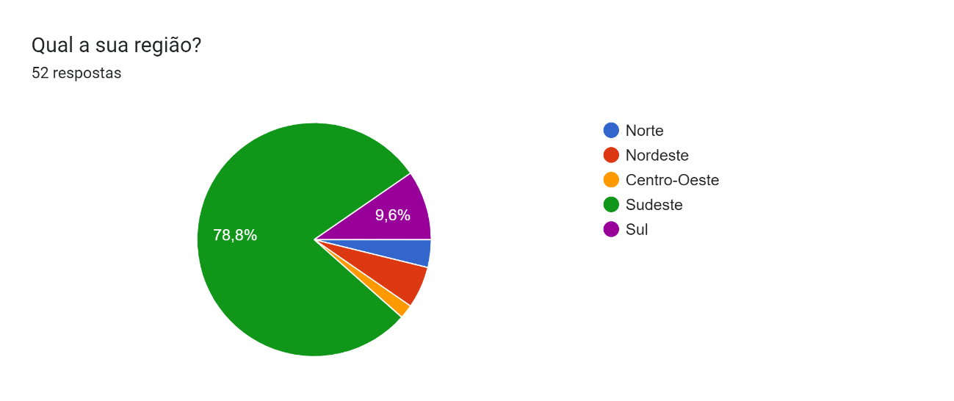

## Dados de problema

## Gráfico, Gráfico de pizza Descrição gerada automaticamenteQuestões subjetivas – Anexo A